Дополнительный пакет консультирования “Заботливый уход и раннее обучение”
Карты консультирования
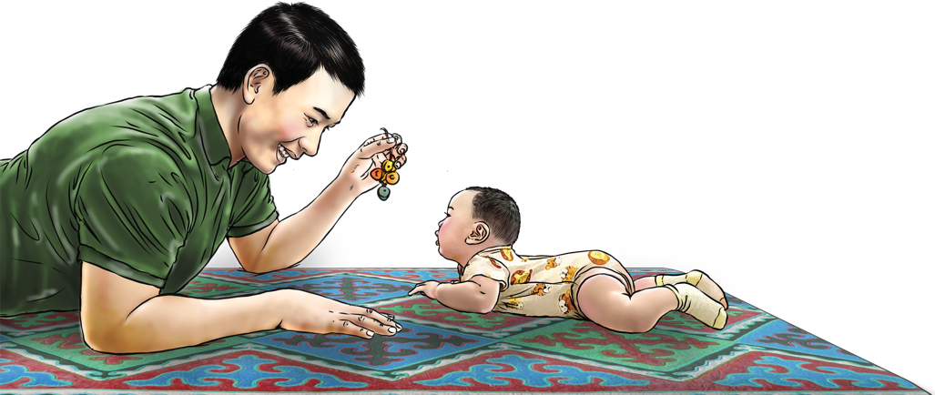

Июнь 2023 года

О проекте USAID «Мыкты азыктануу»
Проект USAID «Мыкты азыктануу»—передовой многосекторальный проект по питанию, реализуемый «ДжейЭсАй Рисерч энд Трейнинг Инститьют, Инк.» (JSI Research & Training Institute, Inc. (JSI)) и многопрофильной группой опытных партнеров. Проект USAID «Мыкты азыктануу», запущенный в сентябре 2018 года, проводит мероприятия в области питания в различных секторах и дисциплинах для USAID и его партнеров. Многосекторальный подход проекта использует глобальный опыт в области питания для разработки, реализации
и оценки программ, направленных на устранение коренных причин недоедания. Придерживаясь системного подхода, проект USAID
«Мыкты азыктануу» стремится поддерживать положительные результаты путем наращивания потенциала на местном уровне, поддержки изменения поведения и укрепления благоприятной среды для спасения жизней, улучшения здоровья, повышения устойчивости, увеличения экономической производительности и развития.

Ответственность
Подготовка данного документа стала возможной благодаря щедрой поддержке американского народа через Агентство США по международному развитию (USAID). Документ подготовлен в соответствии с условиями контракта 7200AA18C00070, присужденного
«Джэйэсай Рисерч Энд Трейнинг Инститьют, Инк.» (JSI). JSI несет ответственность за содержание документа, которое не обязательно отражает точку зрения USAID или правительства США.

Рекомендуемая ссылка
USAID «Мыкты азыктануу». 2023. Дополнительный пакет консультирования “Заботливый уход и раннее обучение”: Карты консультирования.
Арлингтон, Вирджиния: USAID “Мыкты азыктануу”.
Автор иллюстрации: Виктор Ноласко для JSI Дизайнер: Сидни Таванда Муконовешуро для JSI

Проект USAID «Мыкты азыктануу»
Адрес: JSI Research & Training Institute, Inc. 2733 Crystal Drive
4th Floor Arlington, VA 22202
Тел: 703-528-7474
Эл. адресv: info@advancingnutrition.org Веб-сайт: advancingnutrition.org

Содержание

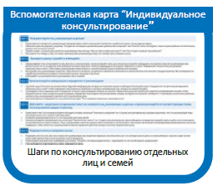 | 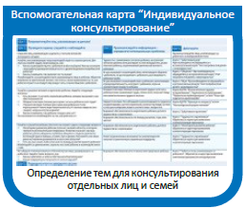 | 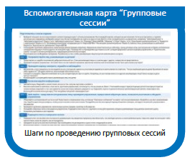 | 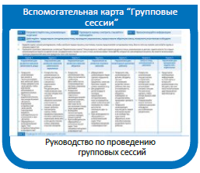
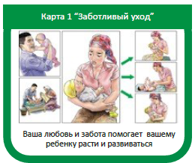 | 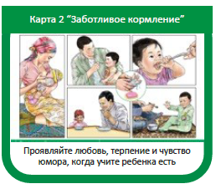 | 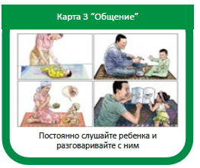 | 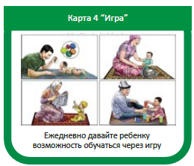
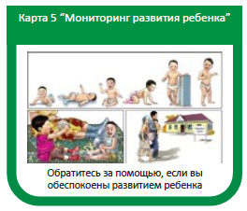 | 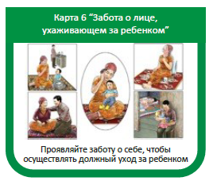 | 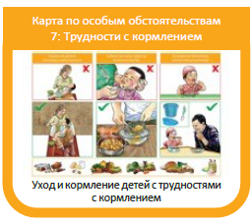 | 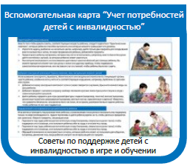

Шаги по консультированию отдельных лиц и семей
Вспомогательная карта “Индивидуальное консультирование”
Поприветствуйте лиц, ухаживающих за детьми!
Шаг 1.
- Представьтесь и попросите ухаживающих лиц представить себя и своих детей. Улыбнитесь и дайте им понять, что вы рады их видеть.
- Объясните цель обсуждения, например: “Сегодня мы поговорим о развитии вашего ребенка. Вы не против?” или “Я хотел (-а) бы поговорить с вами о вашем ребенке. Не могли бы вы уделить мне несколько минут?”
- Задайте вопрос, который сразу вовлечет ухаживающих лиц в беседу: “Как вы себя сегодня чувствуете?” или “Как сегодня поживает ваш ребенок?”.
- Расскажите что-нибудь о себе, что может заинтересовать ухаживающее лицо. Это поможет вам установить связь.
Проведите оценку: слушайте и наблюдайте
Шаг 2.
- Сформулируйте тему сегодняшней сессии. Для этого, если возможно, проанализируйте темы, рассмотренные во время предыдущего посещения. Спросите ухаживающих лиц, делали ли они что-то по-другому или пробовали ли новые практики с момента предыдущего посещения. Обратитесь к карте “Определение тем для консультирования отдельных лиц и семей”, чтобы задать ухаживающим лицам вопросы, соответствующие возрасту ребенка или ситуации.
- Выслушайте лиц, ухаживающих за детьми, чтобы понять их интересы, потребности, проблемы и возможности сделать больше или изменить текущую практику. При необходимости задайте дополнительные вопросы. Используйте навыки слушания и обучения.
- Наблюдайте за взаимодействием ухаживающих лиц и их детей.
Проанализируйте информацию и определите 1-2 рекомендации
Шаг 3.
- Сделайте паузу. В течение нескольких минут обдумайте информацию, которую вы получили слушая и наблюдая. Используйте карту “Определение тем для консультирования отдельных лиц и семей”, чтобы определить потенциальные проблемы и интересы ухаживающих лиц, которые вы можете обсудить.
- Спланируйте свои следующие шаги. Определите не более 2 рекомендаций, которые вы сделаете. Предложите решения проблемам, поднятым ухаживающими лицами, и/или обсудите важные темы, исходя из возраста ребенка. Определите тему и карты консультирования, которые вы будете использовать. Выберите 1-2 небольших, выполнимых действия, которые лица, ухаживающие за детьми, могут практиковать дома.
- При необходимости обращайтесь к вспомогательной карте “Учет потребностей детьми с инвалидностью”
Шаг 4. Действуйте - представьте сегодняшнюю тему (-ы), похвалите лиц, ухаживающих за детьми, и проконсультируйте по соответствующим темам, используя демонстрацию и практику.
- Представьте тему (-ы), которую вы будете обсуждать сегодня, используя “Ключевые сообщения” на 1-2 картах консультирования, проводя параллель с тем, что ухаживающие лица обсуждали ранее или с вашими наблюдениями.
- Похвалите ухаживающих лиц за то, что они делают для своих детей!
- Проконсультируйте ухаживающих лиц, используя “Практические советы” на 1-2 картах консультирования, при необходимости продемонстрируйте карты и дайте участникам время попрактиковаться и задать вопросы. Лица, ухаживающие за детьми, должны иметь возможность использовать советы дома. Используйте навыки формирования доверия и оказания поддержки, чтобы совместно с ухаживающими лицами определить действия, которые они могут практиковать дома.
Подведите итоги и завершите сессию
Шаг 5.
- Подведите итоги сессии. Для этого попросите ухаживающих лиц продемонстрировать или объяснить вам, что они будут делать дома со своим ребенком. Спросите, видят ли они какие-либо препятствия, и вместе решите, как их преодолеть.
- Подытоживая свои действия, подбодрите участников: “Помните, что важна каждая мелочь - практикуйте то, что мы обсуждали, каждый день!”.
- При необходимости договоритесь о дате следующей встречи.

Определение тем для консультирования отдельных лиц и семей
Подведите итоги и завершите сессию
Вспомогательная карта “Индивидуальное консультирование”
Шаг 5.

Шаг 1. | Поприветствуйте лиц, ухаживающих за детьми!
Шаг 2. | Проведите оценку: слушайте и наблюдайте | Шаг 3. | Проанализируйте информацию - определите потенциальные проблемы | Шаг 4. | Действуйте
Спросите лиц, ухаживающих за детьми, о чем они хотели бы поговорить сегодня. |  |  |  | Проконсультируйте лицо, ухаживающее за ребенком, по выбранной им теме.
Узнайте, как ухаживающие лица взаимодействуют со своими детьми. Для этого вы можете задать такие вопросы, как:  - Как вы взаимодействуете с ребенком в обычный день? Как вы сочетаете свою работу/домашние обязанности с удовлетворением потребностей ребенка?  - Как вы понимаете, что малютке что-то нужно?  Понаблюдайте за взаимодействием ухаживающего лица и ребенка. Обратите внимание на зрительный контакт, тон голоса, знаки привязанности, то, как  ребенок играет и исследует мир вокруг него, а также общение с ребенком. |  | Трудности с пониманием сигналов ребенка, не замечает сигналов ребенка или реагирует на них некорректно, резко отвечает ребенку, ограниченный зрительный контакт с  ребенком |  | Карта 1 “Заботливый уход”  При необходимости обращайтесь к вспомогательной карте “Учет потребностей детей с инвалидностью”
 |  | Не рассказывает о взаимодействии, включающем общение с ребенком, не разговаривает с ребенком, разговаривает с  ребенком грубо |  | Карта 3 “Общение” При необходимости  обращайтесь к вспомогательной карте “Учет потребностей детей с инвалидностью”
 |  | Не рассказывает о взаимодействии с ребенком, включающем игровую деятельность, не играет с ребенком, игры не  соответствуют возрасту ребенка |  | Карта 4 “Игра” При необходимости обращайтесь к вспомогательной карте “Учет потребностей  детей с инвалидностью”
Узнайте о рационе питания и кормлении ребенка. Задайте следующие вопросы:  - Есть ли какие-то аспекты кормления ребенка, которые вызывают у вас обеспокоенность?  - Младше 6 месяцев: Сколько раз в день/ за ночь ребенок сосет грудь?  - Старше 6 месяцев: Сколько раз в день ваш ребенок ест или перекусывает? Какие виды пищи малютка ест? Сколько пищи он/она съедает, когда вы его/ее кормите?  - Как вы понимаете, что ребенок голоден или сыт? По возможности понаблюдайте за тем, как ребенок ест. |  | Младше 6 месяцев: Меньше 8 кормлений грудью за 24 часа, ребенок плохо захватывает грудь, плохо сосет, получает пищу или напитки помимо грудного молока |  | Карты КДГРВ: “Исключительно грудное вскармливание”, “Кормление по требованию”, “Правильное прикладывание”, и/или “Позы при грудном вскармливании”
 |  | Старше 6 месяцев: Не соблюдаются рекомендации по грудному вскармливанию, частоте кормления, количеству пищи, густоте и/или разнообразию пищи в соответствии с возрастом |  | Карты КДГРВ: “Прикорм по возрасту” и/или “Разнообразный рацион питания”
 |  | Выражает обеспокоенность кормлением ребенка, делится трудностями с кормлением |  | Карта 2 “Заботливое кормление”
 |  | Выражает обеспокоенность по поводу развития, слуха или зрения |  | Карта 7 “Трудности с кормлением”  Обратитесь к карте при выявлении  соответствующих признаков
Узнайте о развитии ребенка. Для этого вы можете задать следующие вопросы:  - Мониторинг развития ребенка помогает выявить области, в которых требуется дополнительная поддержка. Развитие означает, как ваш ребенок учится, общается, понимает, общается с людьми, двигается, использует руки и пальцы, а также слух и зрение. Расскажите, как ваша девочка/мальчик развивается во всех этих областях?  - Есть ли у вас какие-либо опасения по поводу развития вашего ребенка? БНаблюдайте за движениями, звуками, жестами ребенка и взаимодействием  с ним. |  | Выражает обеспокоенность кормлением ребенка, делится трудностями с кормлением |  | Карта 5 “Мониторинг развития ребенка” Обратитесь к карте при выявлении соответствующих признаков
 |  | Имеет ограниченные возможности самопомощи или получает ограниченную социальную поддержку |  | Карта 7 “Трудности с кормлением” Обратитесь к карте при выявлении соответствующих признаков
Не забудьте поинтересоваться о благополучии лица, ухаживающего за  ребенком. Задайте такие вопросы, как:  - Как вы заботитесь о себе и собственном благополучии?  - Какую поддержку вы получаете от семьи и друзей? |  | Выражает обеспокоенность психическим здоровьем ребенка |  | Карта 7 “Забота о лице, ухаживающем за ребенком” Обратитесь к карте при выявлении симптомов тревожности или депрессии

Шаги по проведению групповых сессий

Подготовьтесь к сессии заранее
- Выберите тему для сессии и просмотрите соответствующую карту (-ы) консультирования. Распланируйте время, которым вы располагаете. Если вы встречаетесь с группой несколько раз, каждый раз выбирайте новую тему. Не рассматривайте все карты за одну сессию. Вместо этого сосредоточьтесь на одной теме, например, “Заботливый уход” и “Заботливое кормление” (Карты 1 и 2), “Заботливое кормление” (Карта 2) и “Прикорм” (Карта КДГРВ), “Общение” и “Игра” (Карты 3 и 4), “Мониторинг развития ребенка” и “Трудности с кормлением” (Карты 5 и 7), “Регулярный мониторинг и поддержка роста” (Карта КДГРВ) и “Мониторинг развития ребенка” (Карта 5), Забота о лице, ухаживающем за ребенком” (Карта 6) и “Кормление по требованию” (Карта КДГРВ).
- Спланируйте групповое упражнение, включающее демонстрацию и практику. Упражнение может включать в себя игру, сценку, ролевые игры, рассказывание историй, изготовление самодельных игрушек и многое другое. Используйте карту “Руководство по проведению групповых сессий”, которая предлагает соответствующие упражнения, и “Практические советы” на карте (-ах) консультирования, содержащие дополнительные идеи.
- Подготовьте все необходимые материалы. Позаботьтесь о том, чтобы ухаживающие лица получили напоминание о встрече.
Шаг 1. Поприветствуйте лиц, ухаживающих за детьми!
- Представьтесь и задайте позитивный, доброжелательный тон. Если ухаживающие лица не знакомы друг с другом, попросите их представиться.
- Проведите вводное упражнение. Это может быть сессия глубокого дыхания, прочтение молитвы или исполнение песни. Пусть дети также участвуют!
Шаг 2. Проведите оценку: смотрите, слушайте и наблюдайте
- ӨВспомните, о чем говорилось на последней сессии, и попросите одного из участников поделиться своим опытом по этой теме. “Что вы пробовали делать дома? Возникли ли какие- либо трудности?” Обсудите моменты, вызывающие обеспокоенность.
- Смотрите и слушайте. Обратите внимание на то, кто сегодня присутствует в группе. Например, это все матери или есть и другие ухаживающие лица? Какого возраста дети присутствующих?
- Понаблюдайте за взаимодействием ухаживающих лиц и их детей.
Шаг 3. Проанализируйте информацию
- Сделайте паузу. Подумайте о своем плане сессии и о том, чему вы научились на Шаге 2.
- Внесите изменения в свой план, в том числе, групповое упражнение, используя то, что вы узнали на Шаге 2. Учитывайте возраст присутствующих детей. Если присутствуют не только матери, подумайте о том, как привлечь к участию отцов, бабушек, дедушек и т.д. Подумайте, нужны ли дополнительные рекомендации для детей с инвалидностью. Используйте вспомогательную карту “Учет потребностей детей с инвалидностью”.
Действуйте - представьте сегодняшнюю тему, проведите упражнение, предоставьте обратную связь, похвалите участников и обсудите упражнение.
Шаг 4.
- СПерейдите к интерактивной части сессии! Представьте сегодняшнюю тему, используя “Ключевые сообщения” на карте (-ах) консультирования. Опирайтесь на опыт ухаживающих лиц. Задайте один или два вопроса, чтобы узнать мнения и опыт участников. Поощряйте участие всех присутствующих (мужчин и женщин, молодых и пожилых) в упражнении и обсуждении.
- Проведите групповое упражнение, включающее демонстрацию, практику и обсуждение.
- Поощряйте обратную связь и обсуждение упражнения. Подведите итоги вместе с группой и согласуйте практики, которые ухаживающие лица должны выполнить дома.
- Похвалите участников за их старания.
Шаг 5. Подведите итоги и завершите сессию
- Подведите итог сессии. Для этого попросите ухаживающих лиц продемонстрировать или объяснить, что они будут делать со своим ребенком дома. Спросите, видят ли они какие-либо препятствия, и вместе решите, как их преодолеть.
- Завершите встречу песней или молитвой. При необходимости договоритесь о дате и теме следующей встречи.
- Продолжите работу с ухаживающими лицами, которым может быть полезна индивидуальная поддержка, например, посещение на дому или направление к специалисту.
Вспомогательная карта “Групповые сессии”

Руководство по проведению групповых сессий
Шаг 1. Поприветствуйте лиц, ухаживающих за детьми!
Шаг 2. Проведите оценку: смотрите, слушайте и наблюдайте
Шаг 3. Проанализируйте информацию
Шаг 4. Действуйте - представьте сегодняшнюю тему, проведите упражнение, предоставьте обратную связь, похвалите участников и обсудите упражнение
- Выдайте карту (-ы) консультирования, чтобы они были перед глазами у участников, пока вы представляете сегодняшнюю тему. Вместо этого вы можете сами обойти группу и показать карту (-ы).
- Проведите групповое упражнение, используя “Практические советы”. Рекомендуется, чтобы дети одного возраста и лица, ухаживающие за детьми, сидели вместе. Не следует использовать все карты на одной сессии. Сосредоточьтесь только на 1 или 2 темах, включая любые темы КДГРВ, которые вы запланировали изучить. Вы можете использовать
примеры упражнений ниже или придумать свои собственные!
Карта 1. |  | Карта 2. | Карта 3. | Карта 4. | Карта 5. | Карта 6. | Карта 7.
Упражнения для развития навыков заботливого ухода |  | Упражнения для развития навыков заботливого  кормления | Упражнения для развития навыков общения | Упражнения на развитие игровых навыков | Упражнения для мониторинга  развития ребенка | Забота о лице, ухаживающем за ребенком | Упражнения для преодоления трудностей с кормлением
- Попросите ухаживающих рассказать о своем распорядке дня, включая прием пищи, купание и сон своих детей, чтобы они могли обмениваться идеями и опытом.  - Попросите родителей описать, как они распознают сигналы и выражение потребностей своих детей, подчеркивая важность наблюдательности и внимания к этим сигналам.  - Oбращайтесь к вспомогательной карте “Учет потребностей детей с инвалидностью.” |  | - Попросите лиц, ухаживающих за детьми, рассказать о сигналах, связанных с кормлением ребенка. Что делают дети, чтобы показать вам, что они голодны или сыты? По возможности обратите внимание участников на сигналы, которые подает ребенок.  - Организуйте сценку, чтобы продемонстрировать понятие заботливого кормления. Включите в нее других членов семьи, например, отца или свекровь. | - Попросите ухаживающих лиц спеть песню вместе с ребенком. Дети любят песни, сопровождаемые жестами, например, хлопками!  - Попросите ухаживающих поделиться своими рассказами для детей и узнать, какие истории они чаще всего рассказывают перед сном своим детям.  - Выбирайте песни и истории, соответствующие возрасту детей.  - При необходимости обращайтесь к вспомогательной карте “Учет потребностей детей с инвалидностью”. | - Предложите ухаживающим лицам сделать игрушки из доступных предметов, таких как бутылки с водой, камни, веревки и т.д.  - Для родителей детей младше 6 месяцев, предлагайте им практиковать класть малышей на живот на безопасной поверхности, чтобы дети могли наблюдать друг за другом.  - При необходимости обращайтесь к вспомогательной карте “Учет потребностей детей с инвалидностью”. | - Попросите лиц, ухаживающих за детьми, обсудить, как они отслеживают развитие своего ребенка. Как они отслеживают то, как ребенок общается, наблюдают за  его движениями, проверяют зрение и слух?  - Попросите ухаживающих лиц обсудить людей или организации в их сообществе, куда можно обратиться, если они обеспокоены развитием своего ребенка. | - Попросите ухаживающих лиц рассказать о стратегиях, которые они используют, когда испытывают сильные эмоции. Что они могут сделать, чтобы почувствовать себя лучше?  - Попрактикуйте вместе техники глубокого дыхания или другое расслабляющее упражнение. | - Представьте необходимую информацию из этой карты и попросите ухаживающих лиц обсудить, как они могут использовать адаптированные практики дома.
Шаг 5. | Подведите итоги и завершите сессию

Вспомогательная карта “Групповые сессии”

Ваша любовь и забота помогает вашему ребенку расти и развиваться
Карта 1 “Заботливый уход”

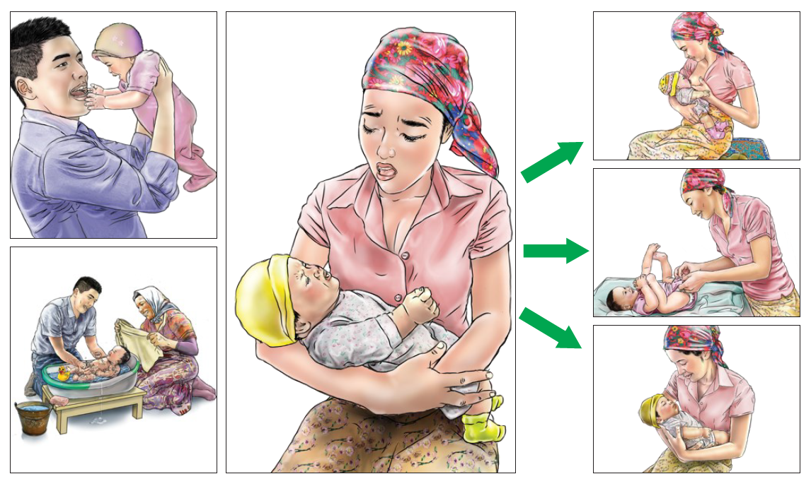

Карта 1 “Заботливый уход”
Шаги 1-3. После того, как вы поприветствовали лиц, ухаживающих за детьми, провели оценку и проанализировали полученную информацию, вы готовы действовать!
Шаг 4. Действуйте

Представьте сегодняшнюю тему, используя “Ключевые сообщения”

    - Вы уже помогаете своему ребенку учиться и развиваться каждый день,
когда разговариваете, играете, кормите и ухаживаете за ним. Эти простые действия помогают мозгу вашего ребенка развиваться и делают его умным и сообразительным.
    - ”Заботливый уход” - это взаимодействие с ребенком, проявление любви и постоянное реагирование на его потребности и интересы.
  - Заботливый уход - это весело и легко! Папы, мамы, бабушки, дедушки и вся
семья играют важную роль в том, чтобы ребенок чувствовал себя в безопасности, защищенным и любимым.

Хвалите участников, демонстрируйте и практикуйте необходимые действия с помощью “Практических советов”

Изучение сигналов вашего ребенка
    - Ребенок говорит вам, что ему нужно, используя свои звуки, мимику и движения тела. Наблюдайте за ним. Постоянно практикуясь, вы сможете распознавать сигналы ребенка и отвечать на них соответствующим образом.
    - Распознавание сигналов вашей малютки требует практики. Постоянно наблюдайте за ней и замечайте способы, с помощью которых она - глазами,
ртом и телом - сообщает вам о своих потребностях. Плач обычно является крайним способом сообщить о своих потребностях.
    - Создайте определенный распорядок дня по уходу за ребенком, включая время приема пищи (начиная с возраста 6 месяцев), купания и отхода ко сну. Распорядок дня помогает малышу чувствовать себя уверенно,
поскольку он знает и узнает ежедневные действия.

Реагирование, когда ваш ребенок расстроен
    - Если ребенок расстроен, подумайте о возможных решениях – может быть, малютка голодна, устала, испачкалась, испытывает дискомфорт или больна.
    - Возможно, ребенок просто хочет привлечь ваше внимание. Как только вы успокоите ребенка, вспомните его движения и звуки, которые он издавал. Со временем вы заметите закономерности в движениях и звуках вашего ребенка,
а также его потребностях.
    - Нежно покачивайте, поглаживайте, обнимайте или пойте своему
ребенку. Обеспечьте контакт «кожа к коже», чтобы стимулировать и успокоить новорожденного ребенка.

Реагирование, когда ребенок хочет взаимодействовать с вами
- Ребенок может видеть с самого рождения. Часто смотрите ему в глаза. Это поможет ребенку установить контакт с вами, и он научится распознавать эмоции людей.
- Признаками того, что ваш ребенок хочет привлечь ваше внимание, являются широко открытые глаза, взгляд в вашу сторону или в сторону
говорящего человека, настороженность, сосание кулачков или предметов,
сцепление рук или ног, хватание за ваш палец или предмет.
- В ответ на звуки и движения ребенка, такие как протягивание рук, лепет, улыбка или гримасы, издавайте похожие звуки и жесты и разговаривайте
с ним.

Шаг 5. Подведите итоги и завершите сессию
  - В заключение попросите лицо, ухаживающее за ребенком, показать или объяснить вам, что и как он будет делать с ребенком дома. Спросите, какие препятствия могут возникнуть, и вместе найдите способы их преодоления.
  - При необходимости договоритесь о дате следующей встречи.

Проявляйте любовь, терпение и чувство юмора, когда учите ребенка есть
Карта 2 “Заботливое кормление”
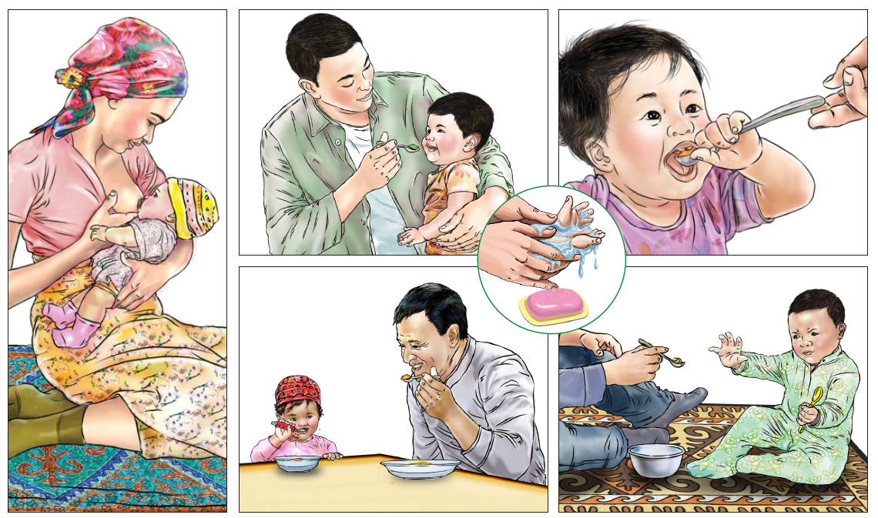

Карта 2 “Заботливое кормление”
Шаги 1-3. После того, как вы поприветствовали лиц, ухаживающих за детьми, провели оценку и проанализировали полученную информацию, вы готовы действовать!

Шаг 4. Действуйте

  - Практикуйте заботливый уход время кормления ребенка, чтобы продемонстрировать свою поддержку и любовь. Слушайте ребенка и следите за его сигналами, чтобы понять, что он голоден или сыт, и правильно реагировать на эти сигналы.
Представьте сегодняшнюю тему, используя “Ключевые сообщения”
- Заботливое кормление превращает процесс кормления во время любви и обучения. Это помогает вам и ребенку сблизиться и способствует формированию у ребенка правильных пищевых привычек по мере взросления.

Хвалите участников, демонстрируйте и практикуйте необходимые действия с помощью “Практических советов”

Все дети:
  - Минимизируйте воздействие отвлекающих факторов во время приема пищи.
Станьте лицом к ребенку, чтобы вы могли сосредоточиться друг на друге и на еде.
  - Обращайте внимание на сигналы малютки о голоде и сытости, чтобы убедиться, что она получает достаточно пищи, но вместе с тем вы не перекармливаете ее. Никогда не заставляйте ребенка есть и не используйте еду в качестве награды.
  - Будьте терпеливы, дайте ребенку время поесть. Если ваш ребенок проявляет признаки сытости, замедлите темп или сделайте паузу. Попробуйте
предложить еще один кусочек через минуту или две. Прекратите кормление, если малютка снова покажет вам, что сыт.

С рождения до 6 месяцев:
Сигналы, указывающие на то, что ребенок голоден:  Просыпается и ворочается; сосет кулак (до 3 месяцев); плачет или капризничает. | Сигналы, указывающие на то, что  ребенок сыт: Закрывает рот или губы; отворачивает голову; замедляет темп или прекращает сосать; выплевывает сосок или засыпает, когда наелся.
Сигналы голода у ребенка включают: Открывает рот во время кормления, чтобы показать, что хочет еще; улыбается, смотрит на ухаживающее лицо или гулит во время кормления, чтобы показать, что хочет еще; тянется головой в сторону еды или пытается поднести еду ко рту; тянется или указывает на ложку или еду. | Сигналы, указывающие на то, что ребенок сыт: Замедляет темп или прекращает есть; отталкивает еду; мотает головой, пытаясь показать, что больше не хочет.
Шаг 5. Подведите итоги и завершите сессию

- Грудное молоко - это все питание, необходимое вашему ребенку до 6 месяцев. Грудное вскармливание также стимулирует укрепление чувства любви между матерью и ребенком. Оно помогает малышу чувствовать себя комфортно и в безопасности.
- Во время грудного вскармливания малыш учится контролировать свой
аппетит и успокаиваться. Он определяет, сколько молока ему нужно и сколько он хочет сосать грудь, чтобы чувствовать себя комфортно.

От 6 до 9 месяцев:
- Медленно перемещайте еду перед глазами малютки. Когда она начнет следить за едой и тянуться за ней, предложите ей поесть.

От 9 до 12 месяцев:
- Ваш ребенок может проявить желание начать пользоваться приборами или пить воду из чистой чашки без крышки. Положите немного еды на ложку и дайте малютке попробовать покормить себя. Для начала дайте
ей маленькую чашку с небольшим количеством воды и помогите ее держать. Несмотря на то, что вода будет проливаться, необходимо поощрять малышку. Со временем у нее все получится!

От 12 до 24 месяцев:
- Вы можете начать давать ребенку маленькие, нарезанные кусочки домашней еды, поскольку его жевательные навыки уже окрепли.
Поощряйте малыша кормить себя - так он будет все лучше и лучше понимать, как зачерпывать еду и подносить ее ко рту.

  - В заключение попросите лицо, ухаживающее за ребенком, показать или объяснить вам, что и как он будет делать с ребенком дома. Спросите, какие препятствия могут возникнуть, и вместе найдите способы их преодоления.
  - При необходимости договоритесь о дате следующей встречи.

Постоянно слушайте ребенка и разговаривайте с ним
Карта 3 “Общение”
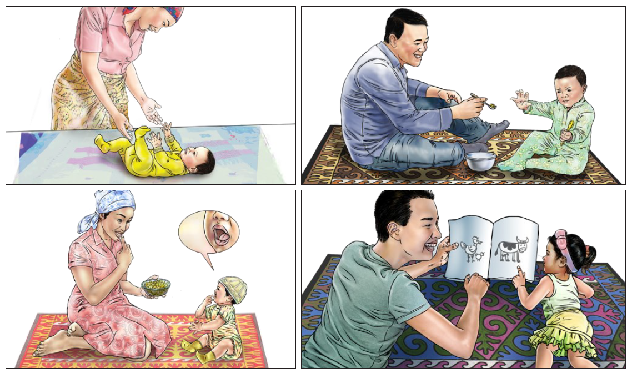

Карта 3 “Общение”
Шаги 1-3. После того, как вы поприветствовали лиц, ухаживающих за детьми, провели оценку и проанализировали полученную информацию, вы готовы действовать!
Шаг 4. Действуйте

Представьте сегодняшнюю тему, используя “Ключевые сообщения”

  - Ваша малютка с рождения сообщает вам о своих потребностях и желаниях, используя зрительный контакт, гуление, мимику и движения. Наблюдайте за ее сигналами, чтобы понять ее потребности.
  - Младенцы понимают многие слова еще до того, как начинают говорить. Часто разговаривайте и пойте ребенку, чтобы он мог слышать слова. Слушая вашу
речь, он научится говорить.
- Разговаривая с ребенком, используйте звуки, слова и жесты. Когда ребенок общается с вами с помощью звуков или движений, отвечайте ему, а он ответит вам. Таким образом, мы сможете говорить по очереди.
- Вы можете помочь малышке выучить новые слова, опираясь на то, что она уже знает. Если она говорит одно слово, например “папа”, добавляйте
новые слова: “Папа тебя любит!”.

Хвалите участников, демонстрируйте и практикуйте необходимые действия с помощью “Практических советов”

С рождения до 6 месяцев:
  - Во время или после кормления грудью разговаривайте с малюткой. Она слушает ваш голос и успокаивается.
  - Подражайте звукам и жестам вашего ребенка. Малыш общается с вами своими звуками и движениями. Когда он гулит, отвечайте ему. Вашему ребенку необходимо слышать, как вы говорите.

От 6 до 9 месяцев:
  - Ваш ребенок начинает узнавать обычные слова. Когда вы увидите, что малышка больше не хочет есть, спросите ее: «Все, ты наелась?». Если она покажет вам, что все еще голодна, спросите: «Еще?»
  - Реагируйте на звуки и интересы вашего ребенка. Называйте малыша по имени и обращайте внимание на его реакцию.

От 9 до 12 месяцев:
  - Ваш ребенок уже начинает потреблять в пищу различные мягкие продукты, такие как мягкие фрукты или вареные овощи, и нуждается в разнообразной, красочной пище, чтобы удовлетворить свои потребности в питании. Используйте слова для описания еды, и постепенно малышка выучит новые слова. Называйте различные продукты и части тела, которые ребенок использует в процессе кормления, например, пальцы и рот.
- Разговаривайте с ребенком, пока вы готовите ему еду. Описывайте происходящее, общаясь с малышом, например: «Вот твоя чашка!» или «Папа приготовил тебе картошку!». Задавайте ему вопросы, например,
«Хочешь яйца?». Дайте ему время ответить жестами, например, посредством указания на предмет или с помощью звуков, прежде чем дать словесный ответ.

От 12 до 24 месяцев:
- Когда вы кормите малютку, описывайте цвета и текстуру пищи. Поощряйте ее говорить, спрашивая название или цвет продукта, который она ест.
Указывайте на продукты и проговаривайте их названия после того, как у ребенка будет возможность попробовать и ответить вам!
- Пойте вместе с ребенком. Начните петь песню и дайте малышу спеть те части, которые он знает. Со временем он сможет петь все больше и больше сам, так как выучит больше слов, и вы сможете практиковать пение по очереди.
- Дети учатся любить рассказы и сказки, когда каждый день читают их вместе с родителями. Попросите малышку показывать разных людей и животных
в книге, журнале или на плакате. Хвалите ее, когда она находит животных и предметы!

Шаг 5. Подведите итоги и завершите сессию
  - В заключение попросите лицо, ухаживающее за ребенком, показать или объяснить вам, что и как он будет делать с ребенком. Спросите, какие препятствия могут возникнуть, и вместе найдите способы их преодоления.
  - При необходимости договоритесь о дате следующей встречи.

Ежедневно давайте ребенку возможность обучаться через игру
Карта 4 “Игра”
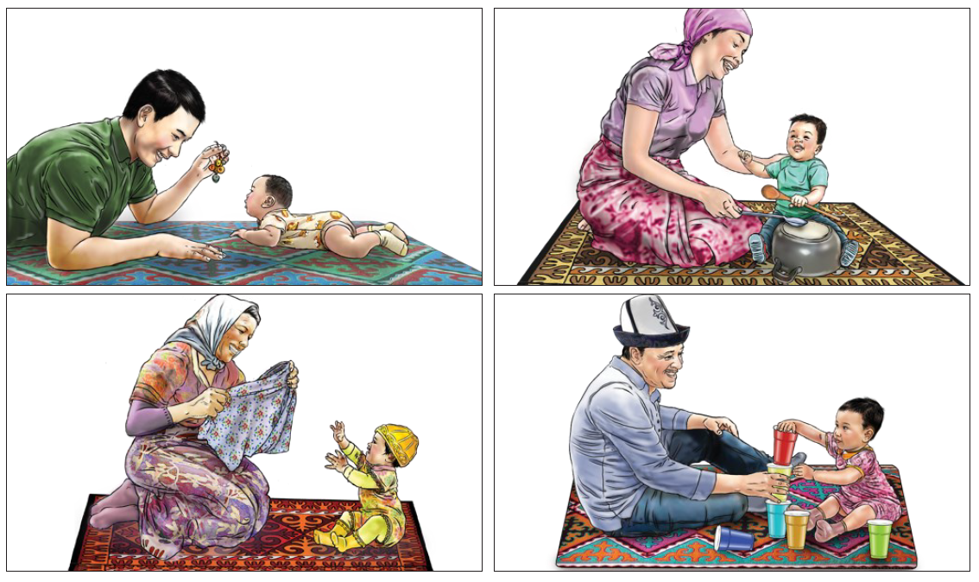

Карта 4 “Игра”
Шаги 1-3. После того, как вы поприветствовали лиц, ухаживающих за детьми, провели оценку и проанализировали полученную информацию, вы готовы действовать!

Шаг 4. Действуйте

Представьте сегодняшнюю тему, используя “Ключевые сообщения”

  - Дети учатся, играя, наблюдая, копируя и пробуя новые вещи с самого рождения. Дети получают удовольствие и учатся, играя с вами! Вы - это все, что нужно вашему ребенку.
  - Дайте ребенку возможность исследовать окружающий мир через игру. Ему понравится играть со своими пальцами рук и ног, вашим лицом и предметами
домашнего обихода. Позвольте ребенку руководить процессом, поощряя игры с безопасными предметами, которые вызывают у него интерес.
Наблюдайте за языком его тела и звуками, не заставляйте ребенка играть с тем, что не вызывает у него интереса.
- Ставьте перед малюткой сложные, но выполнимые задачи. Направляйте ее действия и понемногу усложняйте задачу, отталкивайтесь от того, что ребенок уже умеет делать.

Хвалите участников, демонстрируйте и практикуйте необходимые действия с помощью “Практических советов”

С рождения до 6 месяцев:
- Медленно передвигайте разноцветные предметы, чтобы ребенок мог их видеть и дотянуться до них. Следите за тем, как его глаза двигаются из стороны в сторону, когда он следит за предметом.
- Положите малышку на животик, перед ней положите разноцветный предмет. Смотрите, как она тянется к нему, и похвалите её, когда она возьмет этот
предмет! Ребенок учится, когда кладет предметы в рот, поэтому предметы должны быть чистыми, не острыми и не слишком маленькими, чтобы ребенок не мог их проглотить.

От 6 до 9 месяцев:
- Когда вы вводите новые продукты питания в рацион малютки, он изучает новые текстуры и вкусы. Поощряйте его, когда он пробует новую пищу! Разнообразная и красочная пища очень важна.
- Давайте ребенку чистые, безопасные предметы домашнего обихода, которые он может брать в руки, трогать, щупать, стучать и исследовать.
Примером простых предметов для игры могут служить небольшие контейнеры или кастрюля с ложкой.
- Рисуйте или мастерите простые книжки с картинками, чтобы развить любознательность малютки и помочь ей узнать что-то новое.

От 9 до 12 месяцев:
- Во время приема пищи давайте малышу маленькие кусочки и поощряйте его пробовать новые, полезные продукты. Он начинает учиться брать
предметы пальцами и жевать. Часто при этом он устраивает беспорядок, и это нормально! Он учится есть самостоятельно и изучает различные виды пищи!
- Играйте с ребенком в такие игры, как «Ку-ку!». Когда малышка смотрит на вас, закройте лицо руками или тканью. Скажите: «Где папа?». Откройте лицо и скажите: «Ку-ку! А вот и я!». Смейтесь вместе с ней, когда она вас увидит! Она начнет понимать, что когда она вас не видит, вы никуда не исчезаете.

От 12 до 24 месяцев:
- Играйте с ребенком и поощряйте его к выполнению более сложных заданий. Поощряйте малыша складывать предметы в стопку /башню, опрокидывать ее и начинать сначала. Дайте ему больше предметов для складывания. Помогайте ему, если у него совсем не получается!
- Поощряйте воображение ребенка с помощью перчаточных кукол.
Придумайте историю с использованием кукол.

Шаг 5. Подведите итоги и завершите сессию
  - В заключение попросите лицо, ухаживающее за ребенком, показать или объяснить вам, что и как он будет делать с ребенком дома. Спросите, какие препятствия могут возникнуть, и вместе найдите способы их преодоления.
  - При необходимости договоритесь о дате следующей встречи.

Обратитесь за помощью, если вы обеспокоены развитием ребенка
Карта 5 “Мониторинг развития ребенка”

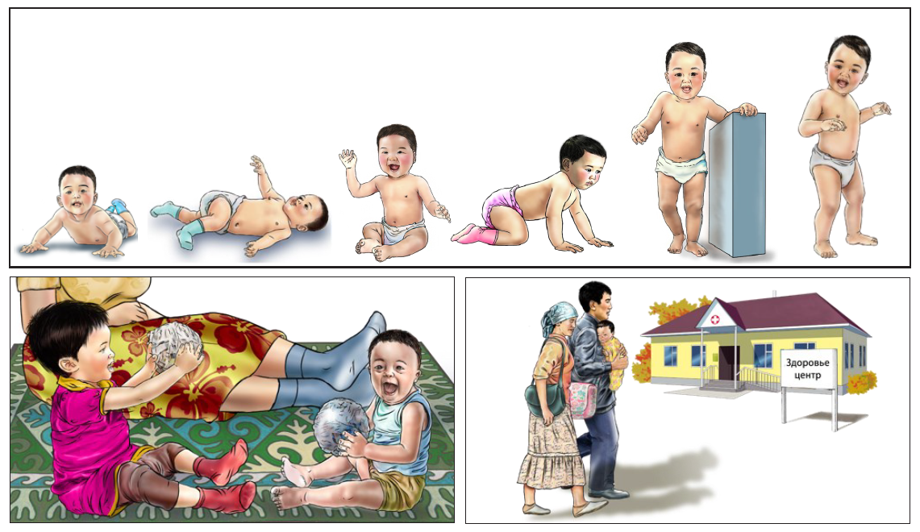

Карта 5 “Мониторинг развития ребенка”
Шаги 1-3. После того, как вы поприветствовали лиц, ухаживающих за детьми, провели оценку и проанализировали полученную информацию, вы готовы действовать!

Шаг 4. Действуйте
Представьте сегодняшнюю тему, используя “Ключевые сообщения”

  - Дети учатся в разном темпе. Некоторые делают это быстро, другим требуется больше времени. Но помните, что все дети могут учиться! Дети развивают навыки последовательно. Например, ребенок должен научиться сидеть, прежде чем он сможет стоять.
  - Некоторые дети рождаются с определенными нарушениями или приобретают их в течение жизни. Они могут повлиять на их способности.
Дети могут развиваться по-разному - это касается движения, зрения, слуха, обучения, мышления и взаимодействия с другими.
- Тому, что дети развиваются по-разному, способствует множество факторов. Вы можете слышать разные вещи об инвалидности,
но важно знать, что инвалидность - это не вина мамы или папы, и это не порча и не проклятия. Все дети могут учиться, но некоторым может понадобиться дополнительная поддержка.
- Необходимо отслеживать рост, развитие, слух и зрение ребенка, чтобы выявить проблемы на ранней стадии. Если вы обеспокоены развитием вашего ребенка, обратитесь за поддержкой к медицинскому работнику.

Хвалите участников, демонстрируйте и практикуйте необходимые действия с помощью “Практических советов”

Беспокойство по поводу развития:
  - ЭЕСЛИ УХАЖИВАЮЩЕЕ ЛИЦО ОБЕСПОКОЕНО, СКАЖИТЕ: Все дети
развиваются в разном темпе. В случае возникновения трудностей,
следует как можно раньше провести диагностику и обратиться за поддержкой. Посетите медицинское учреждение, чтобы обсудить свою обеспокоенность с квалифицированным специалистом.
  - ТРЕВОЖНЫЕ СИГНАЛЫ ДЛЯ НАПРАВЛЕНИЯ К СПЕЦИАЛИСТАМ: Если ребенок
регрессирует, то есть теряет ранее приобретенные навыки, например,
перестает говорить или ходить, это может свидетельствовать о серьезной проблеме. Немедленно обратитесь за помощью.

Обеспокоенность по поводу слуха или зрения:
  - ЕСЛИ УХАЖИВАЮЩЕЕ ЛИЦО ОБЕСПОКОЕНО, СКАЖИТЕ: Посетите медицинское учреждение, чтобы обсудить свою обеспокоенность с квалифицированным врачом и попросить его проверить слух и зрение ребенка.
  - ТРЕВОЖНЫЕ СИГНАЛЫ ДЛЯ НАПРАВЛЕНИЯ К СПЕЦИАЛИСТАМ: Если малютка
не реагирует на шум или не следит глазами за вашим лицом или предметами
к возрасту 3 месяцев, обратитесь в медицинское учреждение.

Обеспокоенность по поводу кормления:
- ЕСЛИ УХАЖИВАЮЩЕЕ ЛИЦО ОБЕСПОКОЕНО, СКАЖИТЕ: Я буду рад (-а)
поговорить с вами об определенных стратегиях, которые помогут вам с
кормлением ребенка. Если мои рекомендации не помогут, вам следует обратиться в медицинское учреждение. (См. Консультационная карта особых обстоятельств 7).
- ТРЕВОЖНЫЕ СИГНАЛЫ ДЛЫ НАПРАВЛЕНИЯ К СПЕЦИАЛИСТАМ: Немедленно
обратитесь за медицинской помощью, если ребенок теряет в весе, часто
кашляет или плачет во время кормления, у него ригидные мышцы, он сжимает челюсти, что препятствует кормлению, наблюдается частая рвота, повышенная потливость или быстрая утомляемость во время кормления.

Ничего не вызывает обеспокоенности:
- Похвалите ухаживающее лицо за все усилия, направленные на то, чтобы помочь ребенку расти и развиваться! Поощряйте его продолжать практиковать заботливый уход и соответствующую возрасту практику кормления. Конкретные идеи можно найти в картах КДГРВ по темам грудного вскармливания и прикорма, а также в картах “Общение” и “Игра” из пакета ЗУиРО.

Шаг 5. Подведите итоги и завершите сессию
  - В заключение попросите лицо, ухаживающее за ребенком, показать или объяснить вам, что и как он будет делать с ребенком дома. Спросите, какие препятствия могут возникнуть, и вместе найдите способы их преодоления.
  - При необходимости договоритесь о дате следующей встречи.

Проявляйте заботу о себе, чтобы осуществлять должный уход за ребенком
Карта 6 “Забота о лице, ухаживающем за ребенком”
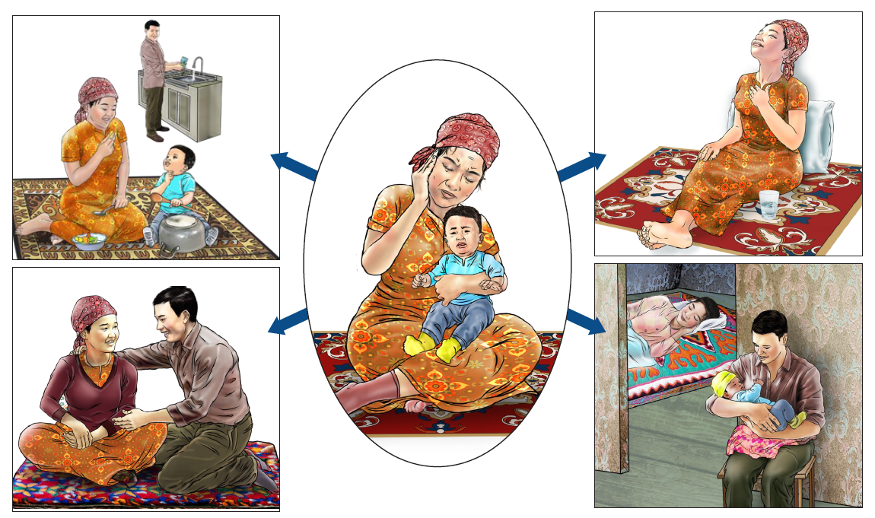

Карта 6 “Забота о лице, ухаживающем за ребенком”
Шаги 1-3. После того, как вы поприветствовали лиц, ухаживающих за детьми, провели оценку и проанализировали полученную информацию, вы готовы действовать!

Шаг 4. Действуйте

  - Ваш ребенок любит проводить время с вами. Он учится, наблюдая, подражая, слушая и взаимодействуя с вами. Воспитание - это полезно и весело, но не всегда легко.
Представьте сегодняшнюю тему, используя “Ключевые сообщения”
  - Испытывать сильные эмоции во время ухода за ребенком - это нормально, потому что эта деятельность может вызывать стресс. Чувствовать эти эмоции
- не повод для угрызений совести или стыда. Все ухаживающие лица нуждаются в эмоциональной поддержке и помощи от их партнеров, семей, друзей и общества.
  - Создание распорядка дня полезно для вас и вашего ребенка. Подумайте о том, как включить в свой распорядок занятия, которые вам нравятся. Например, пение, шитье, физические упражнения, танцы, рисование или любое другое занятие, которое успокаивает и помогает вам заботиться о себе.
- Поговорите с супругом (-ой), друзьями или членами семьи. Поделитесь
своим опытом воспитания детей с доверенным лицом. Расскажите о том, что у вас получается, а также о трудностях, с которыми вы сталкиваетесь.
- Если вы чувствуете усталость и подавленность, обратитесь за помощью к партнеру, семье или друзьям. Если эти чувства не проходят, обратитесь за помощью в медицинское учреждение. Депрессия и тревожность -
распространенные проблемы, особенно в послеродовой период, и требуют лечения.

Хвалите участников, демонстрируйте и практикуйте необходимые действия с помощью “Практических советов”

С рождения до 6 месяцев:
  - Вы кормите ребенка по требованию весь день и всю ночь, ребенок во всем зависит от мамы и папы.
  - Попросите помощи у своего партнера, других членов семьи и друзей.
Это пойдет на пользу вашему ребенку и даст вам время позаботиться о себе, например, навестить подругу/друга, поспать или заняться полезным делом, которое поможет вам расслабиться. Это поможет вам не чувствовать измотанность и перегруженность.

От 6 до 12 месяцев:
  - Ребенок начинает питаться твердой пищей, меньше спит и больше двигается! У него может появиться страх перед незнакомыми людьми и желание все время быть с вами.
  - Нормально испытывать недовольство, если вы не можете успокоить малышку или она ведет себя не так, как вам хотелось бы. Найдите минутку и
сделайте несколько спокойных, глубоких вдохов и выдохов. Сосредоточьтесь на своем дыхании, успокойтесь сами, прежде чем снова пытаться успокоить ребенка. Не стесняйтесь попросить члена семьи или друга о помощи, если вам нужно немного отдохнуть

От 12 до 24 месяцев:
- Малышка развивается в эмоциональном плане, и вскоре она начнет делать больше вещей самостоятельно, например, одеваться и ходить в
туалет. Она проявляет недовольство, когда у нее не получается сделать что- то самостоятельно. Она может казаться упрямой или расстроенной.
- Это нормально, не сердитесь. Если нужно, сделайте паузу, не будьте слишком требовательны к себе. Попросите своего партнера или доверенное лицо присмотреть за ребенком. Даже 10-минутный
отдых от стресса поможет вам успокоиться и начать адекватно реагировать на ситуацию.

Шаг 5. Подведите итоги и завершите сессию
  - В заключение попросите лицо, ухаживающее за ребенком, показать или объяснить вам, что и как он будет делать с ребенком дома. Спросите, какие препятствия могут возникнуть, и вместе найдите способы их преодоления.
  - При необходимости договоритесь о дате следующей встречи.

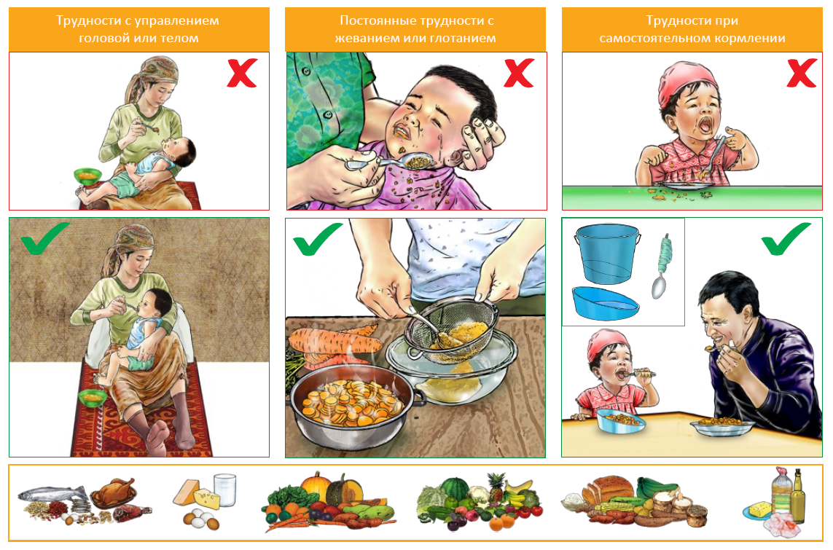
Карта по особым обстоятельствам 7: Трудности с кормлением

Карта по особым обстоятельствам 7: Трудности с кормлением
Шаги 1-3. После того, как вы поприветствовали лиц, ухаживающих за детьми, провели оценку и проанализировали полученную информацию, вы готовы действовать!

Шаг 4. Действуйте
Представьте сегодняшнюю тему, используя “Ключевые сообщения”

  - Иногда с кормлением детей возникают трудности, и для того, чтобы хорошо питаться, им может потребоваться дополнительная поддержка. Если кормление ребенка вызывает у вас обеспокоенность, проконсультируйтесь с медицинским работником.
  - Дети, испытывающие трудности с кормлением, подвержены повышенному риску
недоедания. Регулярный контроль роста и разнообразное питание во время каждого приема пищи важны для всех детей. Такие продукты, как масло, топленое и сливочное масло, дают дополнительную энергию. К высококалорийным продуктам относятся также семечки, арахис, авокадо и продукты животного происхождения.
Хвалите участников, демонстрируйте и практикуйте необходимые действия с помощью “Практических советов” по введению прикорма в возрасте старше 6 месяцев

Трудности с управлением головой или телом:
  - Устойчивое, вертикальное положение с поддержкой для получения еды и питья является одним из самых важных факторов безопасного кормления. Убедитесь, что вы надлежащим образом поддерживаете все тело малютки, чтобы она могла сосредоточиться на еде.
  - Если ваш ребенок свисает, обеспечьте поддержку его спины и головы с помощью своего тела или стула. Во время кормления всегда держите его голову вертикально,
чтобы он не подавился и пища не попала в дыхательные пути.
Постоянные трудности с жеванием или глотанием:
  - Трудности с жеванием и глотанием могут стать причиной удушья и привести к болезни. Проконсультируйтесь с медицинским работником и спросите о конкретных стратегиях кормления вашего ребенка.
  - Рассмотрите возможность приготовления пюре, пропуская мягкие продукты через сито. Детям легче научиться контролировать продукты во рту и глотать, если они
имеют одинаковую консистенцию.
  - Дети могут легко подавиться водой и другими жидкостями, если у них есть проблемы с глотанием. Никогда не вливайте жидкости в рот ребенка. Рассмотрите возможность использования более густых жидкостей, таких как мягкая каша или йогурт.
- Немедленно обратитесь в медицинское учреждение, если ваш ребенок теряет в весе или у него наблюдаются такие тревожные признаки, как частый кашель или рвота во время кормления, сжатие челюстей, препятствующее кормлению, учащенное дыхание или дыхание с влажным хрипом, повышенная потливость или быстрая утомляемость при кормлении, рвота после кормления.

Трудности с самостоятельным кормлением:
- Детям легче держать ложки и вилки с толстыми ручками. Прикрепите к ручке ложки резиновую трубку или кусочек дерева, чтобы сделать ее толще.
- В некоторых случаях облегчить самостоятельное зачерпывание пищи могут тарелки с крутыми бортами.
Придирчивое отношение к еде:
- Подождите, пока малютка проголодается, а затем дайте ей полезные продукты, которые раньше ей не нравились. Возможно, она охотнее попробует их, когда будет голодна.
- Позвольте ему покормить себя самому. Это поможет ему почувствовать, что он контролирует то, что ест.
- Не используйте еду в качестве награды или наказания. Ребенок ест, когда голоден.
Плохой аппетит:
- Давайте пищу чаще и меньшими порциями в течение дня.
- Избегайте соков и сладких напитков. Вместо этого давайте только воду.
- Избегайте отвлекающих факторов во время приема пищи и поощряйте совместные приемы пищи, чтобы сделать время приема пищи веселым.
- Когда ребенок получает достаточно пищи, он хорошо растет. Проконсультируйтесь с медицинским работником, если вы обеспокоены или если плохой аппетит у вашего ребенка наблюдается в течение нескольких дней.

Примечание: Если ребенок испытывает трудности с прикладыванием к груди, изучите карты КДГРВ для получения рекомендаций по различным позам, выражению грудного молока и безопасному кормлению из чашки. Если у ребенка распространенный недуг, такой как лихорадка или диарея, обратитесь к карте
КДГРВ о кормлении больного ребенка в возрасте до 6 месяцев или больного ребенка старше 6 месяцев.
Шаг 5. Подведите итоги и завершите сессию
  - Убедитесь, что имеется четкий план посещения медицинского учреждения для решения проблем с кормлением. Подведите итоги, попросив лицо, ухаживающее за ребенком, показать или объяснить вам, что и как он будет делать с ребенком дома. Спросите, какие препятствия могут возникнуть, и вместе найдите способы их преодоления. Договоритесь о дате следующей встречи.

Советы по поддержке детей с инвалидностью в игре и обучении
Вспомогательная карта “Учет потребностей детей с инвалидностью”
Адаптируйте уровнь навыков.
Вместо того чтобы давать советы, соответствующие возрасту ребенка, следует поделиться “Практическими  советами”, которые ребенок способен выполнить или которые немного превышают его уровень.  - Упростите задачу, разбив ее на несколько шагов, например, дайте только два предмета для складывания вместо множества и затем, по мере продвижения ребенка, добавляйте предметы.  - Предоставьте ребенку материалы, которые ему легче использовать, например, вместо банки без ручки дайте контейнер с ручкой, за которую ребенок может ухватиться.  - Рассмотрите возможность использования адаптивных приспособлений для помощи ребенку. Вы можете прикрепить более толстую ручку к ложке или другому прибору, чтобы поддержать самостоятельное кормление, или поставьте стул со спинкой, чтобы ребенку было мог сидеть. |  |  | 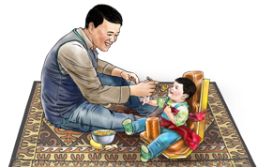
Добавьте сенсорный компонент (прикосновение, звук, визуальный элемент, запах)
Использование сенсорного, звукового, обонятельного или визуального компонента стимулирует органы чувств ребенка, особенно если у него есть соответствующие нарушения, например, проблемы со зрением или слухом.  - Добавьте в сказку сенсорный компонент: если в сказке говорится о купании, брызните немного воды на руку ребенка.  - Добавьте предмет с запахом в игрушку-шейкер: положите кусочки лемонграсса или специи в сосуд с навинчивающейся крышкой.  - Дайте ребенку предметы для игры разной фактуры: гладкие (например, пластик), мягкие (например, различные ткани) или шероховатые (например, жесткие листья, приклеенные к картону). Убедитесь, что предметы безопасны: они должны быть чистыми, не острыми, размером больше ладони ребенка, чтобы ребенок не мог ими подавиться. |  |  | 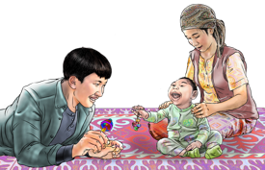
Поддерживайте исследовательскую деятельность ребенка
Игра должна проходить под руководством ребенка, а ухаживающее лицо должно оказывать ему поддержку  только по мере необходимости. Будьте терпеливы и дайте ребенку время на то, чтобы увлечься предметом или занятием. Уберите предметы, мешающие игре.  - Подложите под грудь ребенка дополнительную опору (например, свернутую в рулон ткань), чтобы поддержать его туловище, или положите ребенка себе на грудь и отклонитесь назад.  - Подложите под грудь ребенка дополнительную опору (например, свернутую в рулон ткань), чтобы поддержать его туловище, или положите ребенка себе на грудь и отклонитесь назад.  - Обращайте внимание на малозаметные сигналы, которые ребенок может использовать для общения,  например, движения глаз, когда ребенок смотрит на интересующий его предмет. |  |  |  | 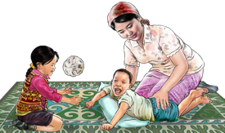

Проект USAID «Мыкты азыктануу»
Исполнитель:
JSI Research & Training Institute, Inc.
2733 Crystal Drive
4th Floor
Arlington, VA 22202

Тел.: 703–528–7474
Эл. адрес: info@advancingnutrition.org Веб-сайт: advancingnutrition.org

Июнь 2023 г.
Проект USAID «Мыкты азыктануу»— флагманский многоотраслевой проект Агентства в области питания, направленный на устранение коренных причин неполноценного питания для спасения жизней и укрепления здоровья и развития в долгосрочной перспективе.

Подготовка данного документа стала возможной благодаря щедрой поддержке американского народа через Агентство США по международному развитию (USAID). «Джэйэсай Рисерч Энд Трейнинг Инститьют, Инк.» (JSI) несет ответственность за содержание документа, которое не обязательно отражает точку зрения USAID или правительства США.

